Scenariusz lekcji biologii w klasie 6
Temat: Ptaki – kręgowce aktywnie latające.
Hasło programowe:świat zwierząt – kręgowce.
Zakres treści:Charakterystyczne cechy ptaków, środowisko życia. Przystosowania
ptaków do lotu w budowie zewnętrznej. Pokrycie ciała ,rodzaje piór i ich funkcje, rodzaje dziobów i ich rola,
kryterium podziału ptaków na grzebieniowe i bezgrzebieniowe i ich przegląd.
Cel ogólny:
Poznanie budowy zewnętrznej ptaków i wykazanie jej związkuze środowiskiem i trybem życia.
Cele szczegółowe:
Wiadomości
A – Uczeń:
• wymienia przystosowania budowy zewnętrznej ptakówdo lotu,
• wymienia elementy budowy i rodzaje piór,
• wymienia przykłady gatunków ptakówposiadających różne typy dziobów,
• wymienia cechy ptaków umożliwiające opanowanie różnych środowisk

B – Uczeń:
• rozpoznaje rodzaje piór ptaków,
• rozpoznaje elementy budowy pióra,
• wyjaśnia znaczenie różnych rodzajów piór,
• rozpoznaje element budowy szkieletu ptaka (grzebień), którystanowi przystosowanie do lotu i jest
kryterium podziału systematycznego ptaków,
• rozpoznaje elementy budowy pióra,
• wyjaśnia przyczyny wędrówek ptaków.
Umiejętności
C – Uczeń:
• porównuje pióro ptaków grzebieniowych i bezgrzebieniowych,
• charakteryzuje rodzaje piór ptaków,
• analizuje schematyczne rysunki w kartach pracy i wykonuje ćwiczenia sprawdzające
D – Uczeń:
• wykazuje związek budowy zewnętrznej ptaków z ichprzystosowaniem do lotu,
• wnioskuje o rodzaju pobieranego pokarmuna podstawie budowy dzioba ptaka,
• wykazuje związekbudowy z podziałem systematycznym
Postawy
Rozwijanie zainteresowania naukami przyrodniczymi.
Współpraca z innymi członkami grupy.
Odpowiedzialność za powierzone zadania. Kształtowaniepostawy badacza.
Metody:
słowne: burza mózgów, pogadanka
obserwacyjne: obserwacja zastępczych i naturalnych środków dydaktycznych,
ćwiczeniowe: ćwiczenia interaktywne

Formy pracy:
Indywidualna, grupowa, zbiorowa

Środki dydaktyczne:podręcznik, karty pracy,„plansza dydaktyczna z dziobamiptaków, modele szkieletu ptaka,okazy naturalne piór ptaków, atlas ptaków, ćwiczenia interaktywne programu notebook , tablica multimedialna, film - Ptaki Polski z serii Dzika natura z Internetu, prezentacja multimedialna "Przegląd ptaków"

aPrzebieg lekcji:
Faza wprowadzająca
1. Czynności organizacyjne.
2. Wskazani uczniowie wymieniają po jednym przystosowaniu gadów do życia na lądzie i dzielą gady na krajowe i egzotyczne.(ćw. interaktywne - podział gadów ).
3. Wprowadzenie do tematu lekcji:Ptaki fascynowały ludzi od wieków. Chcieli poznać ich zwyczaje i sposób życia. Umiejętność lotu i śpiew ptaków stały się inspiracją do wynalezienia maszyn latających, jak również do stworzenia mitów. Żyją na wszystkich kontynentach, a nawet na najmniejszych i najbardziej oddalonych od lądów wyspach. Ptaki są stałocieplne, mogą więc żyć we wszystkich strefach klimatycznych zadaje pytanie: Jakimicechami wyróżniają są ptaki?
4. Uczniowie wymieniają: Zdolność do lotu , stałocieplność.
5. Nauczyciel podaje temat lekcji j.w. i zapoznaje z głównym celem lekcji.
Faza realizacyjna
1. Nauczyciel wyjaśnia zasady pracy na lekcji: praca w grupach, indywidualna będzie oceniana zbieramy plusy, które na koniec lekcji zamienimy na oceny, tempo pracy będzie ważne.
2. Uczniowie zapisują w zeszycie cechy charakterystyczne ptaków wymienione wcześniej.
3.Korzystając z pomocy dydaktycznych, analizując ryciny w kartach pracy uczniowie w grupach wykonują zadania z karty pracy.(Zał. 1,2)
4. Nauczyciel kontroluje pracę poszczególnych grup. W razie potrzeby pomaga im oraz wyjaśnia pojawiające się wątpliwości. Wyznaczone osoby prezentują wyniki pracy w grupie – uzupełnione karty pracy. (stanowią c. d. notatki). Sprawdzeniem jest ćw. interaktywne - rodzaje piór.
5. Nauczyciel wymienia inne wytwory naskórka poza piórami.
6. W oparciu o zdjęcia z opisami w podręczniku, szkielety ptaków uczniowie wymieniają inne cechy budowy zewnętrznej umożliwiające latanie. (zapisują je w zeszycie: opływowy, aerodynamiczny kształt ciała,mała, lekka głowa, szczęki wydłużone w dziób bez zębów, kończyny przednie przekształcone w skrzydła, ruchliwa szyja, kości pneumatyczne, grzebień na mostku. Sprawdzeniem pracy jest ćwiczenie interaktywne cechy ptaków
7. Korzystając z planszy nauczyciel wymienia różne typy dziobów u ptaków w zależności od rodzaju pokarmu.Nauczyciel sprawdza ćwiczeniem interaktywnym-rodzaje dziobów uważne słuchanie.
8.W oparciu o prezentacje multimedialną: Przegląd ptaków uzupełniony komentarzem nauczyciela uczniowie poznają przeglądsystematyczny gromady ptaków . Nauczyciel sprawdza ćwiczeniem interaktywnym- podział ptaków.

Faza podsumowująca
1. Nauczyciel podsumowuje i ocenia pracę uczniów.
3. Nauczyciel prosi o ewaluacje zajęć na tab. interaktywnej
Zadanie domowe: W oparciu o atlasy ptaków, film - Ptaki Polski z serii Dzika natura z Internetu podaj jeden gatunek ptaka, który według Ciebie jest najciekawszym, krótko uzasadniając swój wybór.

Opracowała: Maria Telec

Karty pracy 1,2
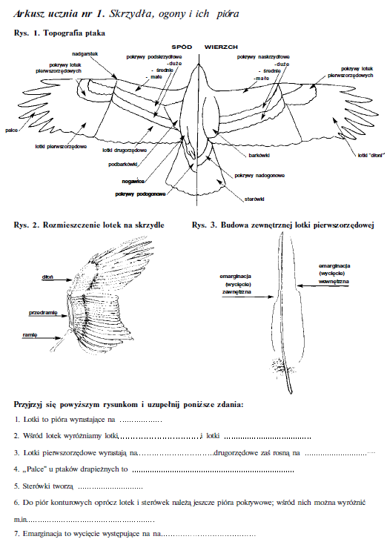

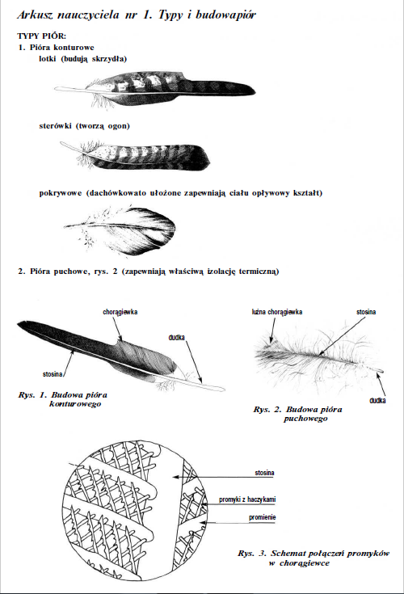

Notatka z lekcji.

1. Zdolność do lotu.
2. Stałocieplność.
3. Pokrycie ciała piórami.
(karta pracy wklejona)

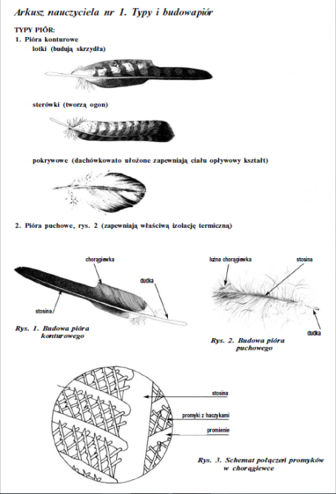
4. Opływowy, aerodynamiczny kształt ciała.
5. Długa i giętka szyja.
6. Mała, lekka głowa, szczęki wydłużone w dziób bez zębów.
7. Kończyny przednie przekształcone w skrzydła.
8. Kości pneumatyczne, grzebień na mostku.

Zadanie domowe:W oparciu o atlasy ptaków, filmy w Internecie podaj jeden gatunek ptaka, który według Ciebie jest najciekawszym, krótko uzasadniając swój wybór.

